

**財團法人罕見疾病基金會病友聯誼會活動**

**2013年LSD溶小體儲積症家族年度聚會**

**報名簡章**

好久沒聚首的LSD溶小體儲積症家族們，我們今年要舉辦聯誼活動囉!!

今年度的LSD溶小體儲積症家族年度聚會，特別移師南部地區，除舉辦專題講座讓病友和家屬能直接與醫師面對面溝通瞭解增進醫學照護知能外，我們亦安排聯誼交流活動，讓鮮少碰面的大家有彼此交流相互支持的平台。聯誼活動後又安排了參觀台灣糖業博物館的活動，透過專業的導覽在舒適輕鬆的環境下，讓大家放鬆身心獲得喘息，期盼各位踴躍出席，我們在橋頭見!



☆活動時間：102年5月19日（日）10：30至15：00

☆參加對象：LSD溶小體儲積症家族-高雪氏症、龐貝氏症、黏脂質症之病友及家屬

☆活動地點：高雄市橋頭區興糖國小-校史館 (825高雄市橋頭區興糖路19巷1號)

☆主辦單位：財團法人罕見疾病基金會

☆協辦單位：社團法人台灣弱勢病患權益促進會

☆活動行程：

|  |  |  |  |
| --- | --- | --- | --- |
| **時間** | **內容** | **主持人/講師** | **地點** |
| 10：30~10：45 | 集合報到 | 罕見疾病基金會南部辦事處 | 高雄市橋頭區  興糖國小  校史館 |
| 10：45~11：00 | LSD溶小體儲積症  家族相見歡 | 罕見疾病基金會南部辦事處 |
| 11：00~12：00 | 專題講座：  『LSD溶小體儲積症之醫療照護』 | 奇美醫院講座教授 林秀娟醫師 |
| 12：00~13：00 | 午餐時間 | 罕見疾病基金會南部辦事處 |
| 13：00~13：45 | 聯誼交流時間 | 罕見疾病基金會南部辦事處 |
| 13：45~14：00 | 活動場地移動(由高雄市興糖國小步行前往台灣糖業博物館) | | |
| 14：00~15：00 | 參觀台灣糖業博物館 | 台灣糖業博物館/專業導覽人員 | |
| 15：00～ | 賦歸～下次再相聚 | | |
| 備註：專題講座時間，我們會安排志工協助年幼參與者於戶外空間進行遊憩活動。 | | | |

☆報名時間：即日起至5月6日止

☆報名方式：郵寄回條/傳真/電話報名【敬請務必來電確認】

#回條郵寄： 800高雄市新興區民生一路206號9樓之3

罕見疾病基金會 李佩儒 社工 收

#傳真專線：(07)229-9095 (傳真後請來電確認)

#洽詢電話：(07)229-8311分機14 李佩儒 社工

☆交通資訊：

【開車】：請走國道一號。

南下-下岡山交流道，接台一線省道往橋頭方向，接往左邊方向的興糖路。

北上-下楠梓交流道，接台一線省道往橋頭方向，接往右邊方向的興糖路。

【高鐵】：搭高鐵到左營站下車，轉高雄捷運左營站上車，橋頭糖廠站下車，

出2號出口，往興糖路方向步行850公尺，即可到達。

【捷運】：搭高雄捷運到橋頭糖廠站，出2號出口，往興糖路方向步行850公尺，

即可到達。

【火車】：搭台鐵到橋頭火車站，往興糖路方向步行1600公尺，即可到達。

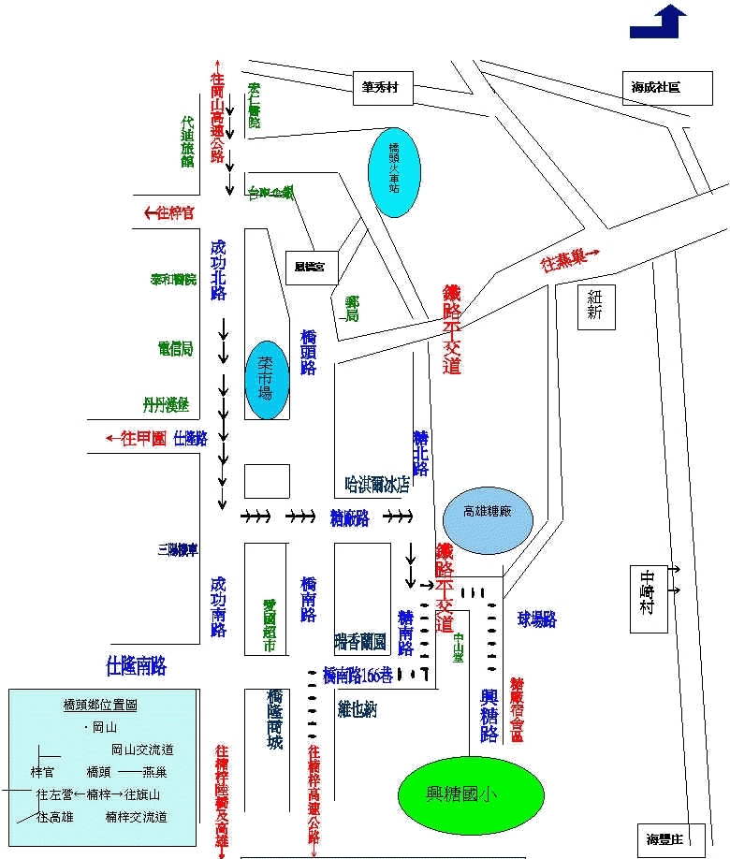

興糖國小

活動場地在這唷!!

橋

頭

火

車

站

橋頭糖廠

菜市場

**財團法人罕見疾病基金會病友聯誼會活動**



**2013年LSD溶小體儲積症家族年度聚會**

**報名表**

|  |  |  |  |  |  |  |  |  |  |  |  |
| --- | --- | --- | --- | --- | --- | --- | --- | --- | --- | --- | --- |
| 疾病名稱 | | □高雪氏症  □龐貝氏症  □黏脂質症 | | 病友姓名 | |  | | 生日 | | 年 月 日 | |
| 性別 | | □男 □女 | | 身心障礙 | | □是，障別： ，□輕度□中度□重度□極重度  □否。 | | | | | |
| 使用輔具 | | □否。  □是，有使用□普通輪椅□電動輪椅□特製輪椅□推車□其他： )  活動中會□自備 □需基金會準備 。 | | | | | | | | | |
| 聯絡電話 | | 市內電話：  行動電話(請留下當天可與參與者聯絡上的電話)： | | | | | | | | | |
| 通訊地址 | | 郵遞區號□□□ | | | | | | | | | |
| 餐點 | | □葷 □素 | | | | | | | | | |
| 交通方式 | | □自行開車 □搭乘大眾運輸工具： ＿。 | | | | | | | | | |
| 陪同家屬資料 | | | | | | | | | | | |
| 序 | 姓名 | | 關係 | | | 出生年月日 | 聯絡電話 | | | | 餐點 |
| 1 |  | |  | | |  |  | | | | □葷 □素 |
| 2 |  | |  | | |  |  | | | | □葷 □素 |
| 3 |  | |  | | |  |  | | | | □葷 □素 |
| 4 |  | |  | | |  |  | | | | □葷 □素 |
| 緊急聯絡人  (非同行者) | | |  | | 關係 |  | 聯絡電話 | |  | | |
| 相關事項 | | | | | | | | | | | |
| **☆病友主要症狀與治療現況：** | | | | | | | | | | | |
| **☆本次活動期待/問題：** | | | | | | | | | | | |
| **☆其他需協助部分：** | | | | | | | | | | | |

▲**為鼓勵各地病友踴躍參加，本活動將提供交通補助，每家限兩名並至少包含一名病友。**

**補助金額如下：** 北區病友及其家屬提供每人1,200元之交通補助。

中區病友及其家屬提供每人800元之交通補助。

台東及離島地區病友及其家屬提供每人500元之交通補助。